SREDA, 8. 4. 2020
Joj, že sreda! Za danes sem ti obljubila malo manj zapisovanja.
PREDMETI: SLJ, MAT, ŠPO, LUM, LUM

SLOVENŠČINA – Vejica pred ki, ko, ker, da, če
- Preberi, zaenkrat še nič ne pišeš.

Ponovimo: Do sedaj si se že naučil-a uporabljati vejico pri naštevanju.
Npr:
Katja, Sonja, Manja in Vesna se igrajo na travniku.
Babica Magda je za nedeljsko kosilo pripravila govejo juho z rezanci, v pečici pečen krompir, dušeno govedino in veliko skledo solate s fižolom. → Vejica pri naštevanju, to že znaš.

- Danes se boš naučil-a kako uporabljati vejico pred ki, ko, ker, da in če. Verjetno si že kdaj slišal-a za pravilo: Pred ki, ko, ker, da, če vejica skače.
- Preberi si spodnje primere in opazuj, pred katerimi besedami je zapisana vejica.

Primeri:
Bratranec Andraž je pomahal babici Cvetki, ki je odhajala domov.
Na polje so prišli stric Jože, teta Janka in njuni otroci, ki so pomagali pri žetvi pšenice.
Mama bo prišla domov, ko bo zaključila službo.
Zarja bo dobila mačjega mladička, ko bo naša muca Bina skotila mladičke.
Zimski športni dan odpade, ker je premalo snega.
Helene ni v šolo, ker je zbolela.
Baletke imajo posebne baletne čeveljce, da lahko plešejo po konicah prstov.
Zdravnik je ugotovil, da imam vneto grlo.
Žalosten sem, ker sem ugotovil, da sem izgubil moje nove copate.
Šla boš k prijateljici, če boš naredila domačo nalogo in odnesla smeti.
Jutri bova šli na sprehod, če ne bo deževalo.
- Ugotovil-a si, da vejico pišemo pred naslednjimi besedami: KI, KO, KER, DA, ČE.
- Vzemi šolski zvezek in prepiši spodnji zapis.
- Zapis v zvezek:
PRED KI, KO, KER, DA , ČE VEJICA SKAČE 8. 4. 2020

Na vrtu so delali stric Tomaž, teta Polonca in njuni otroci, ki so pomagali pri sejanju solate.
Dedek bo prišel na obisk, ko bo zaključil z delom v delavnici.
Roka ne bo v šolo, ker ga boli trebuh.
Baletke imajo posebne baletne čeveljce, da lahko plešejo po konicah prstov.
Jutri bova šla kolesarit, če ne bo pihala burja.
Vesel sem, ker vem, da zelo dobro znam poštevanko.

Pred, ki, ko, ker, da, če vejica skače.
- Sedaj se pa preizkusi in naredi spodnjo nalogo.
V besedilu manjkajo vejice. Vstavi jih in nato besedilo lepo prepiši.

JAKA IN META
Temnejši medved je samec Jaka svetlejša pa samica Meta. Spoznal ju boš če obiščeš živalski vrt. Imata kožuh ki je zelo gost. Medved rad je listje travo sadje med žuželke ribe manjše in večje sesalce. Zato mu pravimo da je vsejed. Novembra ko se ohladi, gre v brlog.
- Dodatna naloga: Če želiš, lahko ilustriraš besedilo.

MATEMATIKA – utrjevanje učne snovi
- Vadi poštevanko na pokrivanki.
- Nadaljuj z delom v DZ, str. 94, 95.
LIKOVNA UMETNOST – Strip
- Nadaljuj oziroma začni z ustvarjanjem stripa.

ŠPORT – Poskoki
- Na tla si nariši igro za poskakovanje (ristanc) in vadi enonožne in sonožne poskoke. Seveda veš, da boš to igro igral na prostem, kajne?
- Na tla s kredo nariši kvadrate (izmenjujoče enojne in dvojne) in na vrhu še en polkrog. V like napiši številke od ena do deset. Poišči ploščat kamenček in ga vrzi v prvi kvadratek. Skači po oštevilčenih kvadratih, in sicer v enojno polje skačeš z eno nogo, v dvojno pa z obema istočasno. Pri obratu se obrni v skoku. V polkrogu na vrhu si odpočiješ in se nato na enak način vrneš na začetek. Vmes pobereš kamenček iz lika, kamor si ga vrgel-la. Igro nadaljuj na enak način, s tem da mečeš kamenček v naslednjo številko. Če kamenčka ne vržeš v pravi kvadrat, stopiš na črto, med skakanjem padeš, ali v enojnem kvadratu stopiš na tla z drugo nogo, moraš začeti znova (ali je na vrsti naslednji igralec, če je igralcev več). Zaključiš, ko uspešno končaš desetico.
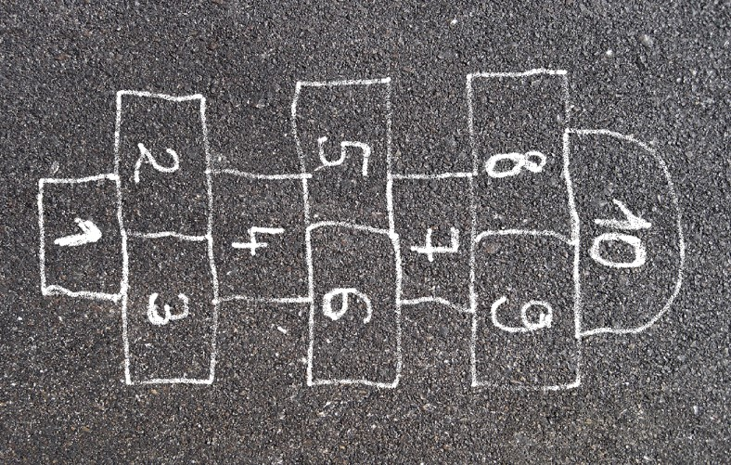

No upam, da sem za danes svojo obljubo glede pisanja izpolnila.
Pa še nekaj. Ponujam ti, da opraviš dodatno nalogo. Ker se pri spoznavanju okolja pogovarjamo o gibanju, lahko (če želiš, seveda) za svoje sošolce in sošolke pripraviš videoposnetek, v katerem boš prikazal-a in obrazložil-a uporabo nekega predmeta v povezavi z gibanjem. To je lahko katerikoli predmet, izbereš ga po lasni presoji. Lahko predstaviš tudi, kako se gibanje prenaša z enega predmeta na druge predmete. Predmet lahko izdelaš ali sestaviš tudi sam-a. Bodi ustvarjalen-na; uporabi domišljijo. Videoposnetek mi pošlji, jaz pa ga bom (s tvojim privoljenjem, seveda) poslala vsem sošolkam in sošolcem. Mislim, da se boste zelo zabavali, ko boste eden drugega gledali in poslušali.

USPEŠEN DAN TI ŽELIM.
Tvoja učiteljica Urška

